0942-06/2
17. Mechatronikai műszerészként olyan munkahelyen dolgozik, ahol ismernie kell a pneumatikában és az elektropneumatikában használatos rajzi jelöléseket és az alapkapcsolások működését. Az információkat tartalmazó rajzok alapján magyarázza el az alapkapcsolások működését!
- A vezérléstechnika alapjai, pneumatikus és elektropneumatikus vezérlés
- A pneumatikus (és hidraulikus) munkahengerek a vezérelés technika kedvelt beavatkozó szervei. A munkahengerek működtetését leggyakrabban az elektromosan vezérelhető útszelepek, mint vezérléstechnikai végrehajtó szervek, végzik. Az útszelepek a levegő (illetve olaj) áramlásának irányát változtatják, ezáltal befolyásolva a munkahengerek – mint beavatkozó szervek – mozgásirányát.
- A pneumatikus és elektropneumatikus berendezések abban megegyeznek, hogy mindegyikben többnyire pneumatikus munkavégző elemeket használunk. Viszont a vezérlő részben lényegesen különböznek egymástól.
- • A pneumatikus vezérlésnél pneumatikus elemeket használnak, azaz különböző szelepeket (tároló-, logikai,
- idő-, stb.), illetve léptető egységeket.
- • Az elektropneumatikus vezérlésnél a vezérlő egységet elektromos elemekből építik fel, pl. relékből, időrelékből, vagy szabadon programozható vezérlést (PLC) alkalmaznak.

- A tisztán pneumatikus vezérléssel szemben az elektropneumatikus vezérlést nem egy kapcsolási rajzon tüntetik fel, hanem két különálló rajzon. Az egyiken a pneumatikus, a másikon az elektromos részt ábrázolják. Nézzünk néhány rajzi jelülést:
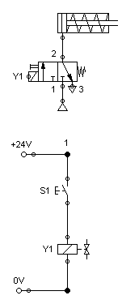

Az egyutas munkahenger elektropneumatikus közvetlen vezérlése, az útszelep működése
Az ábrán látható 3/2-es útszelepet, melyet mágnes szeleppel (és esetleg kézi működtetéssel, mint itt) láttak el, ezekkel átbillentjük(alaphelyzetéből a másik állásába), akkor az feltölti levegővel a munkahengert, amely ezáltal felhagy nyugalmi helyzetével és kimegy. Ellenkező esetben a rugó visszatéríti szelepünket alaphelyzetébe és az le levegőzteti a rendszert, melynek hatására a hengert is nyugalmi helyzetébe (vissza megy a hengerszár)küldi a rugója.
Az elektropneumatikus működésének alapja, hogy: (24V-os ) tápról áramot adunk (S1 nyomógombbal) a mágnes tekercsre (Y1 mágnes szelep), mely átbillenti ezáltal az útszelepünket.
Tehát a vezérlés elektromos úton történik.
Vagy kézi működtetéssel is átbillenthetjük amennyiben kézi működtetésű is az útszelepünk.
Amint a szelep visszatér alaphelyzetébe a rugós visszatérítés miatt a henger is visszatér alap, behúzott állapotába, mert neki is rugós visszatérítése van.
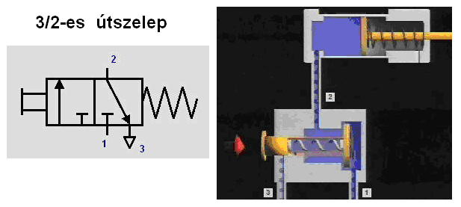

Fenti ábrán egy 3/2 –es kézi működtetésű, rugó visszatérítésű útszelep látható. Ahol, mint mindig az alaphelyzetéhez vannak feltüntetve a ki és bemeneti ágak. Mellette a kép egy valós kialakítást szemléltet.

- ÉS/VAGY kapcsolat megvalósítása, működése
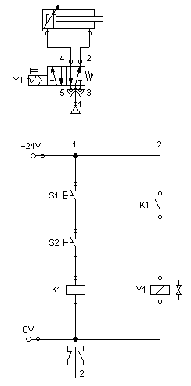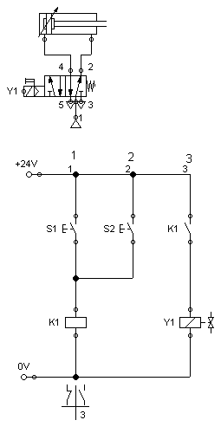

Az ÉS kapcsolásnál 2 gomb lenyomása szükséges az indításhoz.
Míg a VAGY-nál elég csak az egyiket (teljesen lényegtelen melyiket) kapcsolgatnunk.
- Elektropneumatikus vezérlések alkalmazása
Az elektropneumatikát az ipari automatizálástechnika számos területén sikeresen alkalmazzák.
Világszerte működtetnek elektropneumatikus gyártó-, szerelő- és csomagoló berendezéseket.
Az elektropneumatika egyesíti magában az elektromos-, elektronikus vezérlőközeg, illetve a pneumatikus munkaközeg előnyös tulajdonságait.

Az elektropneumatikus vezérlés előnyei
Az elektropneumatikus vezérlés a következő előnyöket mutatja a tisztán pneumatikus vezérléssel szemben:
• magasabb fokú megbízhatóság (kevesebb mechanikusan mozgó építőelem),
• kisebb tervezési és üzembe helyezési költség,
• kisebb helyszükséglet,
• gyorsabb működés.
Különösen előnyösek az elektropneumatikus vezérlések abban az esetben, ha szabadon programozható
vezérlőt (PLC) alkalmazunk, továbbá szelepszigeteket használunk és kommunikációs hálózatot építünk ki.
Példa elektropneumatikus vezérlésre:
Értékelő lap
17. Mechatronikai műszerészként olyan munkahelyen dolgozik, ahol ismernie kell a pneumatikában és az elektropneumatikában használatos rajzi jelöléseket és az alapkapcsolások működését. Az információkat tartalmazó rajzok alapján magyarázza el az alapkapcsolások működését!
Típus | Szakmai ismeretek alkalmazása a szakmai és vizsgakövetelmény szerint | Az információtartalom vázlata alapján | Pontszámok
Típus |  | Az információtartalom vázlata alapján | Max. | Elért
B | Szabályozó és irányító folyamatok grafikus ábrázolási módjai | A vezérléstechnika alapjai, pneumatikus és elektropneumatikus vezérlés | 10
B | Szabályozó és irányító folyamatok grafikus ábrázolási módjai | Az egyutas munkahenger elektropneumatikus közvetlen vezérlése, az útszelep működése | 20
B | Szabályozó és irányító folyamatok grafikus ábrázolási módjai | ÉS/VAGY kapcsolat megvalósítása, működése | 20
B | Szabályozó és irányító folyamatok grafikus ábrázolási módjai | Elektropneumatikus vezérlések alkalmazása | 10
Szint | Szakmai készségek a szakmai és vizsgakövetelmény szerint |  | Max. | Elért
4 | Műszaki rajz olvasása, értelmezése |  | 5
4 | Folyamatábrák olvasása, értelmezése |  | 5
3 | Jelképek értelmezése |  | 5
3 | Komplex jelzésrendszerek |  | 5

